**Профессия - дворник**

Добрый день, сегодня мы с вами будем разговаривать про профессию дворника, и узнаем, чем дворник занимается.

*Чистый город - его заслуга,*

*Он с мусором всегда вступает в бой.*

*И у него одна лишь есть "подруга",*

*Метла, которую всегда берет с собой.*

*Как догадались вы, герой наш - это дворник,*

*Который с самого утра уже метет.*

*Создать лишь он способен чистый дворик.*

Ответьте на вопросы:

1.Можем ли мы облегчить труд дворника не только в нашем детском саду, но и вообще, в городе?

2 Есть среди вас дети, которые бросают фантики от конфет или другой мусор на землю?

3.Какие предметы и инструменты помогают дворнику в его труде?

4.Чем занимается дворник?

5.А что дворник делает зимой?

*Разгребает снег лопатой,*

*Подметает двор метлой.*

*Догадались вы, ребята,*

*Кто следит за чистотой? (Дворник)*

А теперь я предлагаю взять счётные палочки и немного поиграть.

**Игра собери из счетных палочек.**

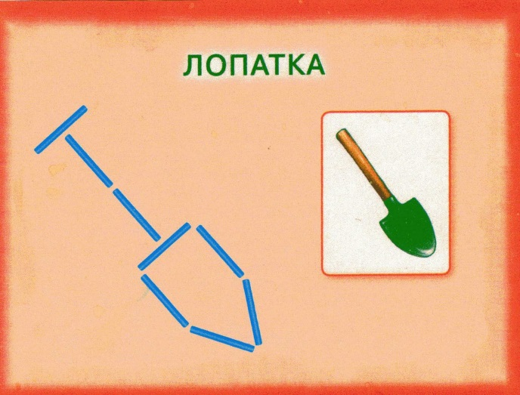



А теперь пофантазируйте и сложите из палочек метлу и тачку для листьев.

Не забывайте в конце работы хвалить ребёнка! Ждем ваши работы.